|  |
| --- |
| Was ist eine Karikatur? Karikaturen sind überzeichnete Darstellungen von Personen oder Situationen, die oft humorvoll oder satirisch auf Missstände hinweisen. In diesem Arbeitsblatt lernst du, wie du Karikaturen interpretierst und ihre Botschaften entschlüsselst. Durch das Analysieren von Karikaturen schärfst du dein Verständnis für gesellschaftliche Themen und entwickelst deine kritische Denkfähigkeit. Lass dich auf die spannenden Illustrationen ein und entdecke, was hinter den Bildern steckt. |

### 📋 Arbeitsauftrag

Betrachte die Karikatur und beantworte im Anschluss die Fragen.

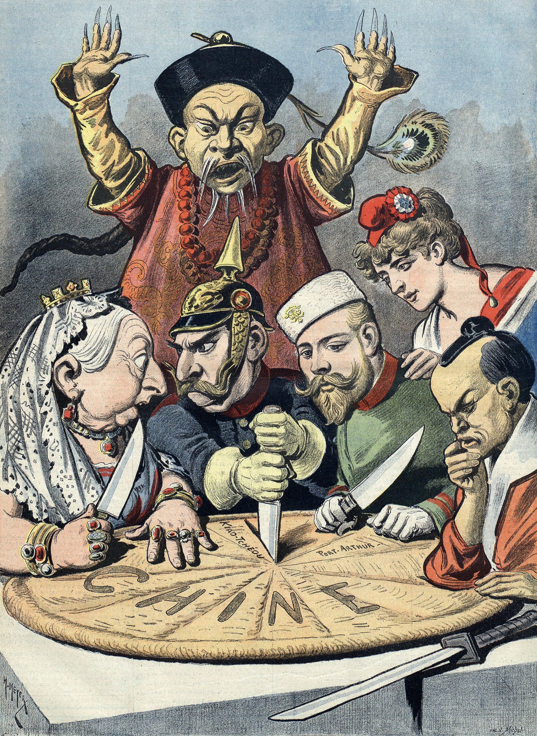

"En Chine Le gâteau des Rois et... des Empereurs" - Henri Meyer - "Le petit journal" - 16.01.1898

### 📋 Wähle jeweils aus, ob die Aussage wahr oder falsch ist.

###### **Die Karikatur wurde im Jahr 1898 veröffentlicht.**

Wahr Falsch

###### **Die Karikatur zeigt die Aufteilung Chinas durch europäische Mächte.**

Wahr Falsch

###### **In der Karikatur sind keine europäischen Anführer zu sehen.**

Wahr Falsch

###### **Die Karikatur erschien in der französischen Zeitung 'Le Petit Journal'.**

Wahr Falsch

###### **Der chinesische Anführer in der Karikatur zeigt keine Reaktion auf die Handlung der europäischen Mächte.**

Wahr Falsch

###### **Japan wird in der Karikatur nicht dargestellt.**

Wahr Falsch

###### **Der Kuchen in der Karikatur symbolisiert die Aufteilung des britischen Empires.**

Wahr Falsch

###### **Die Karikatur kritisiert den Imperialismus des späten 19. Jahrhunderts.**

Wahr Falsch

|  |
| --- |
| Eine Karikatur beschreiben & einordnen einzelnen Elemente  geschichtlichen Hintergrund  Beschreibe zuerst die der Karikatur. Berücksichtige dabei, welche Personen, Tiere, Gegenstände und Details zu erkennen sind. Achte auf den Gesichtsausdruck und die Körperhaltung der Personen und beziehe die Textelemente sowie die Bildunterschrift mit ein. Anschließend geht es darum die Karikatur in ihren einzuordnen. Sammle hierfür zusätzliche Informationen: Titel der Karikatur, Zeichner:innen-Name, Ort der Entstehung &amp; Veröffentlichung sowie das Thema der Karikatur. |

Beschreibe die in der Karikatur dargestellten Personen und Symbole. Achte dabei besonders auf ihre Kleidung und die dargestellten Handlungen.

___________________________________________________________________

___________________________________________________________________

___________________________________________________________________

Erkläre die Hauptaussage der Karikatur und wie sie die imperialistischen Bestrebungen der Großmächte kritisiert.

___________________________________________________________________

___________________________________________________________________

___________________________________________________________________

|  |
| --- |
| Eine Karikatur beurteilen Thema und die Botschaft  gesellschaftliche Relevanz  Eine Karikatur zu beurteilen bedeutet, ihr zugrunde liegendes zu analysieren. Man betrachtet dabei Stilmittel wie Übertreibung, Ironie und Symbolik. Wichtig ist, den historischen und kulturellen Kontext zu berücksichtigen, um die Intention des Künstlers zu verstehen. So kann man die Wirkung auf den Betrachter und die einschätzen. |

Analysiere, wie die Karikatur die Machtlosigkeit Chinas gegenüber den imperialistischen Mächten darstellt. Welche visuellen Mittel nutzt der Karikaturist, um diese Situation zu verdeutlichen?

___________________________________________________________________

___________________________________________________________________

___________________________________________________________________

|  |
| --- |
| Eine Karikatur bewerten effektive Karikatur  Essenz des Themas  Beim Bewerten einer Karikatur ist entscheidend, wie gut sie das Thema widerspiegelt. Eine nutzt Satire, Übertreibung und Symbolik, um Kernpunkte klar und eindrucksvoll zu vermitteln. Sie regt zum Nachdenken an und präsentiert das Thema auf kreative Weise. Durch die Verbindung von Bild und Botschaft sollte sie die treffend einfangen und dem Betrachter neue Perspektiven eröffnen. |

Bewerte ob die Karikatur geeignet ist, um das Thema darzustellen.

___________________________________________________________________

___________________________________________________________________

___________________________________________________________________

## 💡 Tipp

Die folgende Checkliste hilft dir zukünftig bei der Arbeit mit Karikaturen.

### Checkliste:

Beschreibe alle sichtbaren Elemente (Personen, Tiere, Gegenstände, Details)

Analysiere Gesichtsausdrücke, Körperhaltungen und Textelemente (inklusive Bildunterschrift)

Sammle Zusatzinformationen (Titel, Zeichner:in, Ort und Veröffentlichung, Thema)

Ordne die Karikatur in ihren historischen und kulturellen Kontext ein

Analysiere das Thema und die Botschaft der Karikatur

Untersuche verwendete Stilmittel (Übertreibung, Ironie, Symbolik) und deren Wirkung

Beurteile die Effektivität und gesellschaftliche Relevanz der Karikatur